

**IND8211 Ingénierie des systèmes d’information**

**Travail pratique 1**

**Processus d’affaires d’entreprise ABC**

**Équipe H**

**Professeur**

M. José-Manuel Penelas

**Eté 2018 - Groupe 01**

*Rapport réalisé par :*

|  |  |  |
| --- | --- | --- |
| Nom | Prénom | Matricule |
| Cojocariu | Bianca Larisa | 1735852 |
| Ayandé | Alpha | 1730272 |
| Alinasab | Azin | 1810495 |
| Bettache | Heythem Lyes | 1923715 |
| Merci | Badr | 1933479 |
| El Mekkaoui | Hassan | 1923401 |

Département de mathématiques et de génie industriel

**École Polytechnique de Montréal**

16 Mai 2018

**Table des matières**

**Journal de groupe, 3**

**1. Processus d'affaires et diagrammes d'activités, 3**

1.1 Processus de gestion des comptes fournisseurs, 4

1.2 Processus d’approvisionnement, 5

1.3 Processus de gestion des comptes clients, 6

1.4 Processus prise de commande, 7

1.5 Processus préparation de commande, 8

1.6 Processus de livraison. 9

**2. Description des deux processus d’affaires, 10**

2.1 Processus de gestion des comptes client, 10

2.2 Processus prise de commande client, 11

**3. Règles d’affaires des deux processus choisis, 12**

3.1 Processus gestion des comptes client, 12

3.2 Processus de prise de Commande, 12

**Journal de groupe**

|  |  |
| --- | --- |
| Prénom, Nom | Partie à faire |
| Bianca Larisa Cojocariu | Diagramme Processus 5 - 6  Règles d’affaires processus de gestion des comptes client |
| [Heythem Lyes Bettache](https://www.facebook.com/100001500581334) | Diagramme Processus 1  Description processus prise de commande |
| Hassan El Mekkaoui | Diagramme Processus 3  Description processus de gestion des comptes clients |
| Azin Alinasab | Diagramme Processus 2 |
| Alpha Ayandé | Diagramme Processus 4  Règles d’affaires processus prise de commande |
| Merci Badr | Description processus gestion des comptes client  Aider les autres sur le processus 3 et 4 |
| En équipe | Déterminer les étapes du Processus 6 |

**1. Processus d'affaires et diagrammes d'activités**

1.1 Processus de gestion des comptes fournisseurs,

1.2 Processus d’approvisionnement,

1.3 Processus gestion des comptes clients,

1.4 Processus prise de commande,

1.5 Processus préparation de commande,

1.6 Processus de livraison.

**1: Processus de gestion des comptes fournisseurs**

**Diagramme d'activités.**

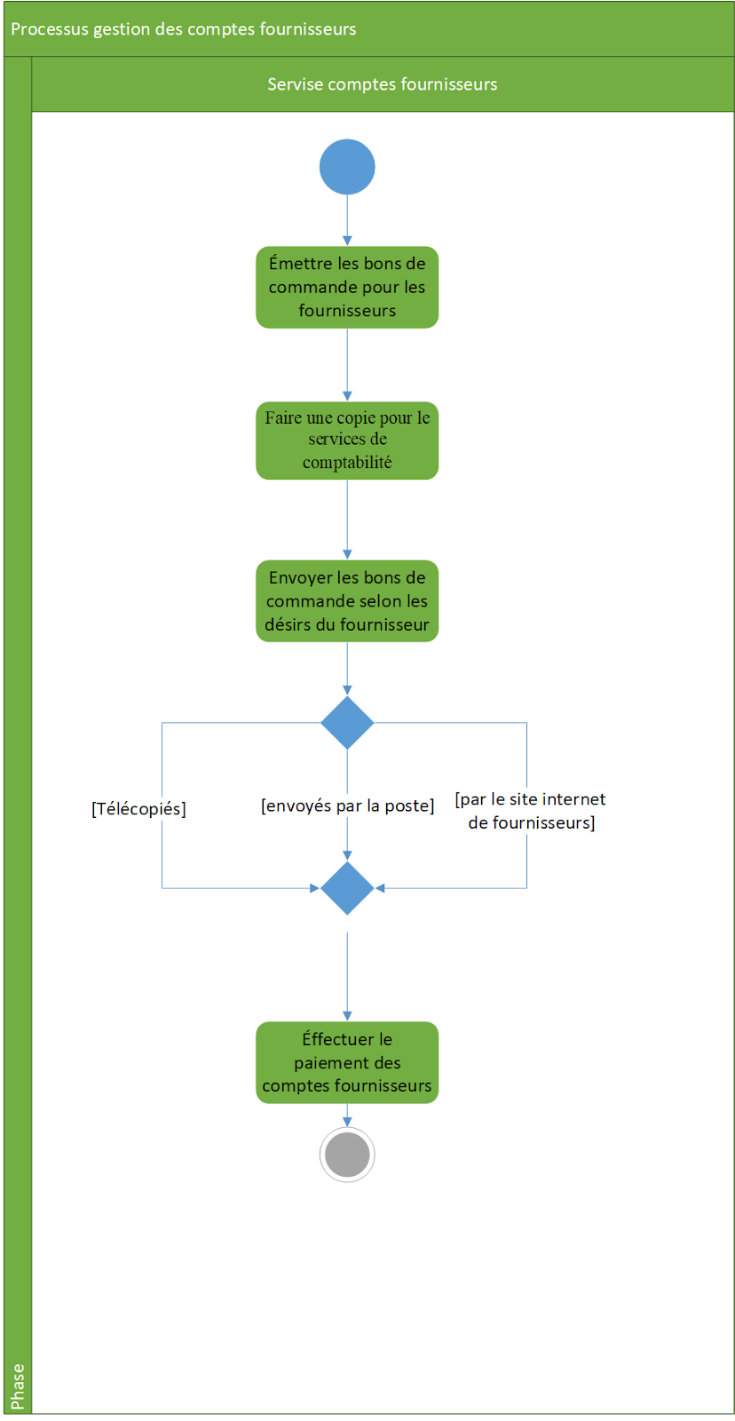

**2: Processus d’approvisionnement**

**Diagramme d'activités.**

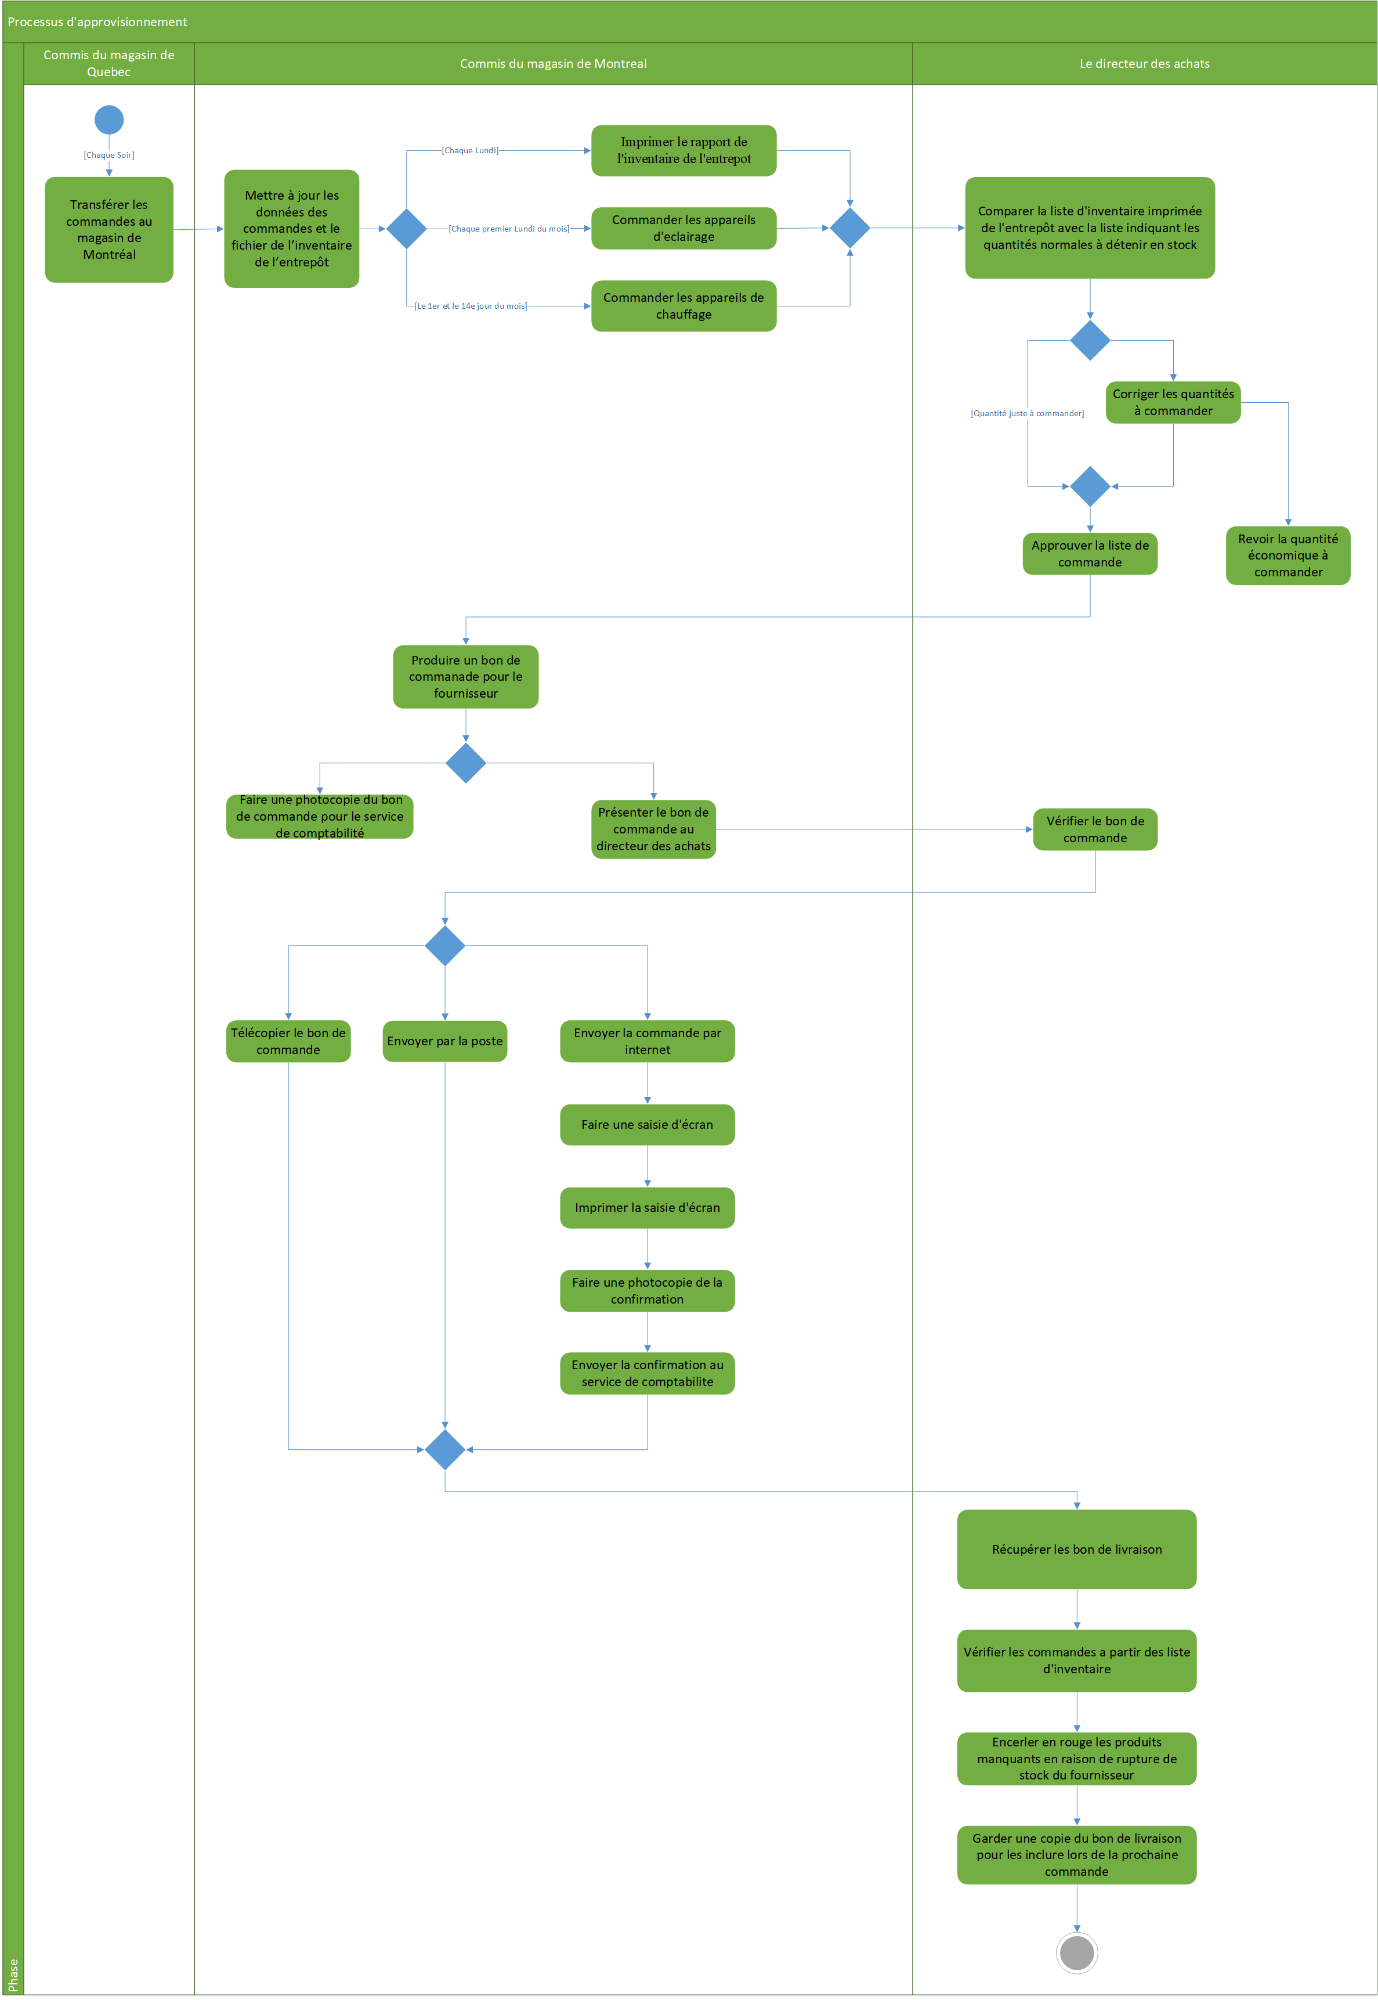

**3: Processus de gestion des comptes clients**

**Diagramme d'activités.**



**4: Processus prise de commande**

**Diagramme d'activités.**

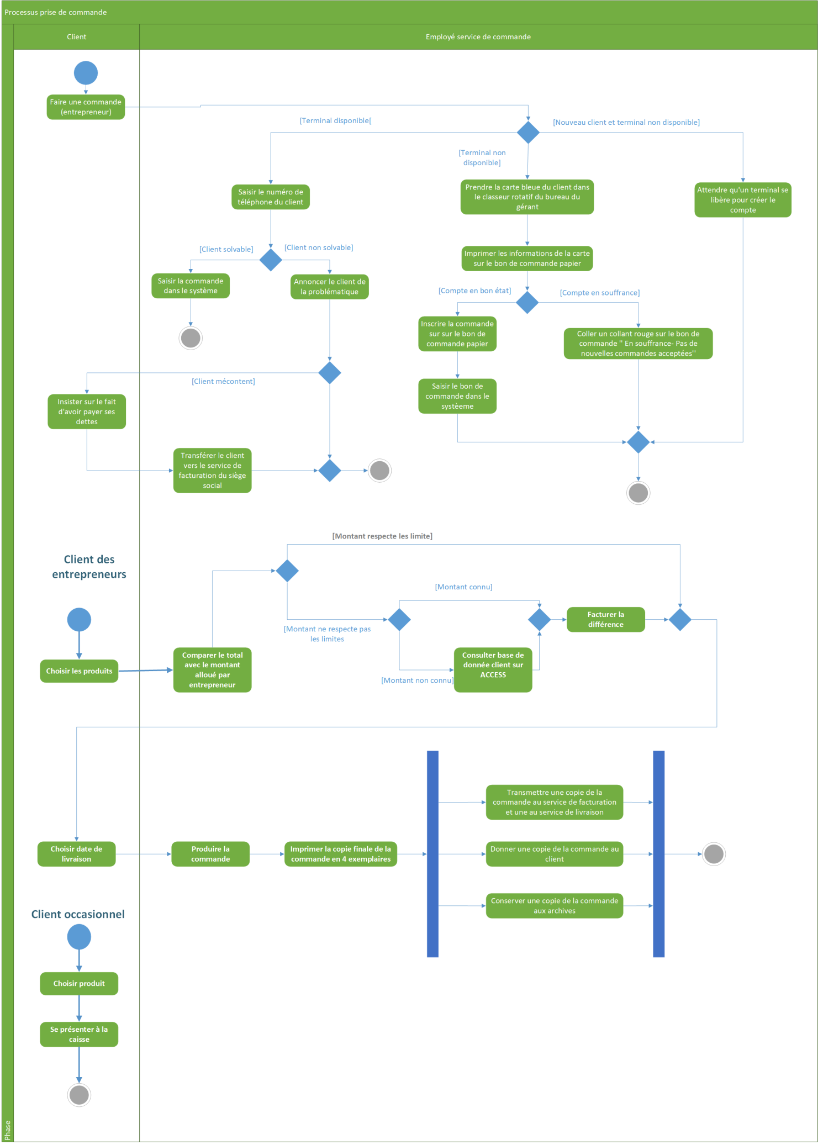

**5: Processus préparation de commande**

**Diagramme d'activités.**

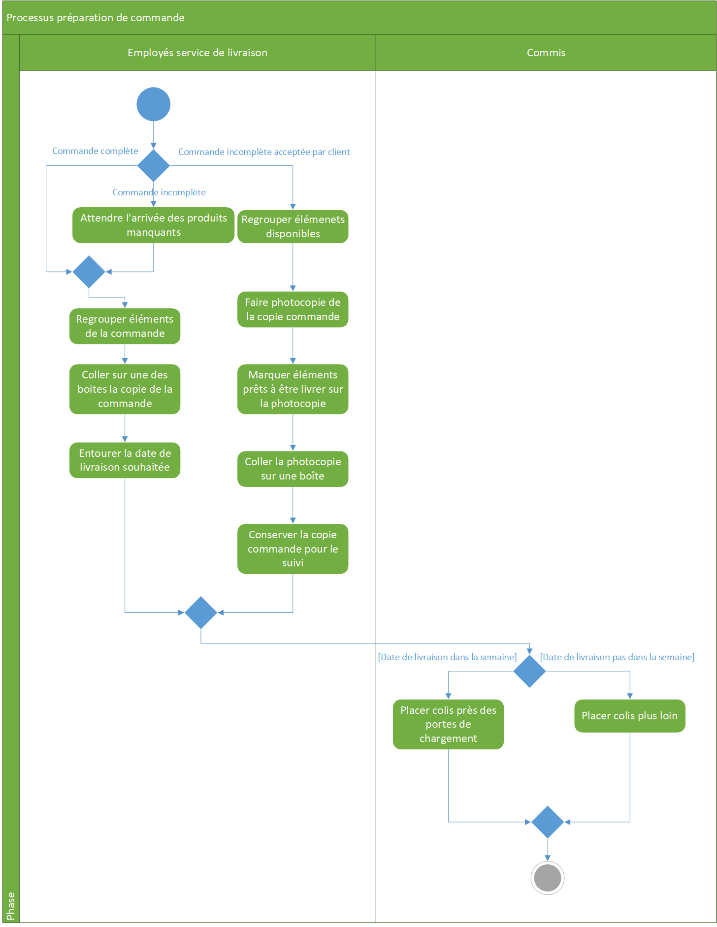

**6: Processus de livraison**

**Diagramme d'activités.**

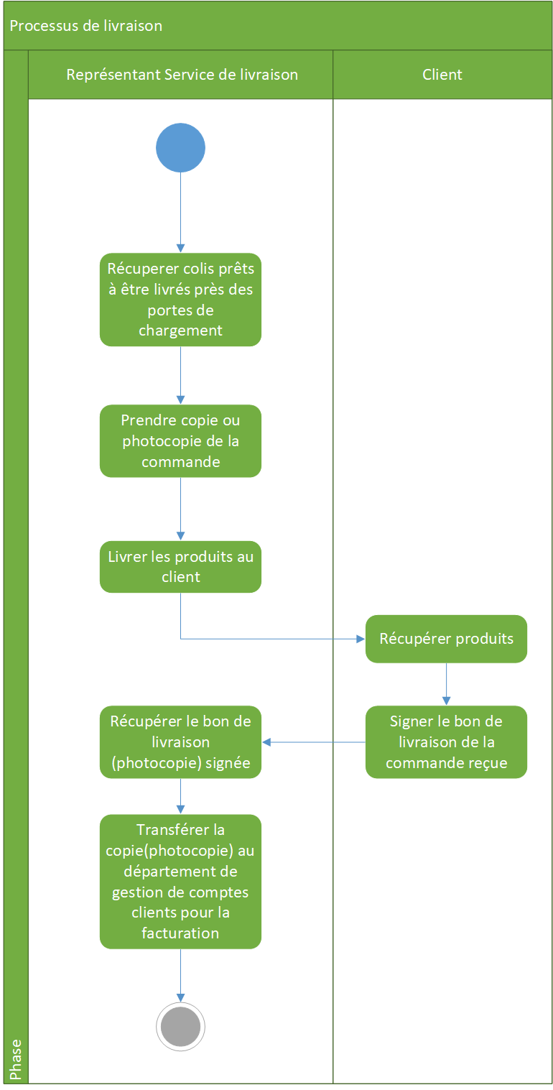

**2. Description des deux processus d’affaires**

**2.1 Processus de gestion des comptes client**

L'entreprise ABC détient un bon système de gestion et de suivi des comptes clients afin de se permettre, en général de mieux gérer et contrôler les délais des factures, trier les fichiers et les sommes à recevoir de la part des clients.

L’entreprise gère trois types de client

. *Les entrepreneurs en construction :* dirigent les travaux de construction. Ils ont habituellement un compte chez ABC et une marge de crédit négociée avec le directeur des comptes clients.

. *Les clients des entrepreneurs :* Peuvent être des individus qui font affaires avec un entrepreneur client de ABC, ou des sous-traitants qui sont engagés par un entrepreneur général pour effectuer des travaux de construction, par exemple par des électriciens

. *Les particuliers :* Qui sont des clients occasionnels n’ayant pas de compte chez ABC.

La gestion du compte clients se fait comme suit ; ABC reçoit généralement les paiements des clients par chèque au siège social de Montréal. À ce moment, les montants payés pour ajuster leur compte. Il arrive également que certains entrepreneurs paient en argent comptant, quand ils passent au magasin de Montréal ou de Québec. Dans ce cas, ils paient à la caisse. La caissière produit un reçu.

Etant donné qu’elle entre leur numéro de compte, la transaction est directement portée à leur compte, un peu comme une vente négative (un crédit). La caissière envoie une copie du reçu au service des comptes clients, pour vérifier et assurer la mise à jour dans les comptes clients. Pour les paiements comptant, provenant du magasin de Québec, les reçus sont télécopiés chaque soir au siège social de Montréal.

**2.2 Processus prise de commande client**

Dans le processus de prise de commande il y a les trois acteurs principaux suivants: les entrepreneurs, les clients des entrepreneurs, les clients occasionnels.

Pour les entrepreneurs, un employé doit vérifier si le client possède un compte client pour pouvoir analyser sa solvabilité. Lorsqu’un terminal est disponible, on vérifie sa solvabilité et si elle est acceptable, on prend sa commande directement dans le système. S’il n’y a pas de terminal disponible, il faut chercher la carte du client dans le bureau du gérant. L’employé imprime les informations du client sur le bon de commande papier. Si le client n’est pas admissible, l’employé met un collant rouge sur sa carte client en inscrivant « En souffrance - Pas de nouvelles commandes acceptées. » Sinon, l’employé prend en note sur le bon de commande les informations données par le client sur la commande. Lorsqu’un terminal se libère le bon de commande est saisi dans le système lors d’un temps mort. Si le client est nouveau, il faut lui créer un compte à l’aide d’un terminal et prendre sa commande par la suite.

Les clients des entrepreneurs disposent d’un montant déjà alloué par l’entrepreneur. Quand un client de ce type vient choisir ses produits sur place, l'employé du service des commande vérifie si le total des achats dépasse le montant alloué. Si oui, il devra payer le surplus sinon, il n’a rien à payer de plus. Par la suite, l’employé prend en note la date de livraison souhaitée par le client. Lorsque la commande est terminée, l’employé du service des commandes imprime la copie finale en quatre exemplaires qui seront distribués aux parties concernées.

Les clients occasionnels choisissent leurs achats dans le magasin et paient à la caisse.

**3. Règles d’affaires des deux processus choisis**

**3.1 Processus de gestion des comptes client**

**1:** Un client entrepreneur doit payer le total du montant de sa facture dans un délai de 30 jours à partir du moment où la commande a été placée.

**2:**  Le service de gestion des comptes clients doit contrôler la solvabilité du client et les bons de commandes en rapport avec la liste des prix des produits achetés.

**3:**  Pour un client des entrepreneurs ayant effectué un achat dont le montant dépasse le montant alloué par l’entrepreneur le client doit payer la différence.

**4:**  Les clients particuliers doivent payer sur place le montant total de la commande.

**5:**  Le service de gestion des comptes clients doit accorder un rabais de 10% à 15% sur le total de l’achat pour un client de type entrepreneur.

**3.2 Processus de prise de Commande**

**1:** Les entrepreneurs doivent transmettre leurs commandes au magasin par téléphone, par présence physique ou virtuellement.

**2:** Les clients occasionnels doivent se présenter sur place pour acheter leur produit.

**3:** Le service de commande doit vérifier le niveau de solvabilité du compte de l’entrepreneur au moment du placement de sa commande.

**4:** Les entrepreneurs identifiés en souffrance doivent avoir un collant rouge apposé sur leur carte de client.

**5:** Le service de commande doit transmettre les commandes acceptées aux services concernés (facturation et livraison).